Kraków dnia: 2025-07-14
AKF w Krakowie
al. Jana Pawła II 78
31-571 Kraków
……………………………………
[nazwa zamawiającego, adres]
WYKONAWCY
ubiegający się o zamówienie
Dotyczy: postępowania o udzielenie zamówienia publicznego:
Nazwa zamówienia: | Przebudowa pomieszczeń dla Pracowni Analizy Snu i Rytmów Okołodobowych przy al. Jana Pawła II 84 w Krakowie.
Numer referencyjny: | K-2.381/24/2025

WYJAŚNIENIA TREŚCI SWZ
Zamawiający, AKF w Krakowie, działając na podstawie art. 284 ust. 6 ustawy z dnia 11 września 2019 r. Prawo zamówień publicznych (t.j. Dz. U. z 2024 poz. 1320), udostępnia poniżej treść zapytań do Specyfikacji Warunków Zamówienia (zwanej dalej ”SWZ”) wraz z wyjaśnieniami:
Pytanie
1. Proszę o podanie dokładnego modelu/wzoru tapety (kolorystyki tapety) oraz jej oznaczenie numeryczne. Byłoby to znacznym ułatwieniem przy okazji ustalania terminu realizacji i dostępności. Bardzo ważna informacja z powodu braków na rynku.
2. Proszę o zgodę na zamianę drzwi DS1C, DS2C i DS2F EI30 na drzwi aluminiowe przeszklone.
3. Proszę o podanie przykładowego modelu kanapy
4. Proszę o podanie grubości akustycznych paneli ściennych modułowych
5. Proszę o podanie przykładowego modelu i kolor listwy przypodłogowej poliuretanowej gr. 10cm
Stanowisko (wyjaśnienie) Zamawiającego:

1. Proszę o podanie dokładnego modelu/wzoru tapety (kolorystyki tapety) oraz jej oznaczenie numeryczne. Byłoby to znacznym ułatwieniem przy okazji ustalania terminu realizacji i dostępności. Bardzo ważna informacja z powodu braków na rynku.
Odp. W projekcie jako produkt referencyjny przyjęto tapetę Texdecor Vinacoustic Abaca II – tapeta akustyczna winylowa imitująca włókno roślinne:
- Kolor szaro-niebieski np. ABAC90390501


- Kolor jasno szary np. ABAC 90391115

Ostateczny dobór kolorów na etapie realizacji.

Zamawiający dopuszcza produkty równoważne.

2. Proszę o zgodę na zamianę drzwi DS1C, DS2C i DS2F EI30 na drzwi aluminiowe przeszklone.
Odp. Ze względu na ograniczenia montażowe (szerokość otworów) oraz wymagania pożarowe i akustyczne drzwi zostały dobrane jako stalowe przeszklone. Nie wyrażamy zgody na zmianę wskazanych drzwi na aluminiowe.

3. Proszę o podanie przykładowego modelu kanapy
Odp. Przykładowy, referencyjny model kanapy do pracowni nr 1 proponujemy firmy Ikea, MARSLEV Kanapa rozkładana 3-miejscowa, kolor ciemnoszary
Zamawiający dopuszcza produkty równoważne.

4. Proszę o podanie grubości akustycznych paneli ściennych modułowych
Odp. W projekcie przyjęta została zmienna grubość paneli ściennych akustycznych np. 9, 12 i 18mm (2x9mm). Proponujemy zastosować różnej grubości panele, aby uzyskać efekt 3D kompozycji.
Przykładowe ułożenie grubości na szkicu poniżej:
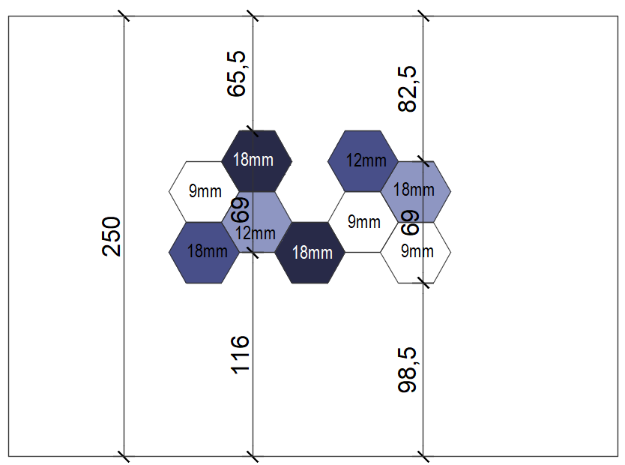
5. Proszę o podanie przykładowego modelu i kolor listwy przypodłogowej poliuretanowej gr. 10cm
Odp. W projekcie jako produkt referencyjny przyjęto listwę przypodłogową poliuretaonowa h=10cm Vox Espumo ESP201
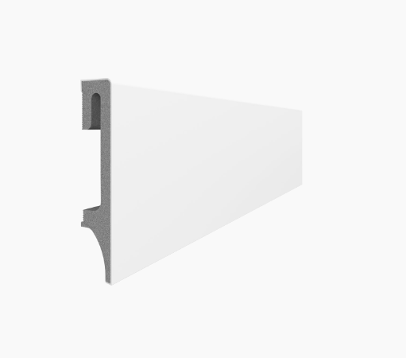

Zamawiający dopuszcza produkty równoważne.

Zamawiający
Kanclerz AKF w Krakowie
mgr Paweł Potoczek

